Преподаватель | Юшкова Елена Валентиновна
Учебная дисциплина | Элементарная теория музыки
Специальность | 53.02.03 Инструментальное исполнительство. Оркестровые струнные инструменты
Курс | 1
Дата занятия | 09.04.2020
Тема | Хроматизм. Альтерация. Хроматическая гамма. Отклонение и модуляция.

- Читать «Конспекты по ЭТМ» Н. Пановой (стр. 36 - 39), учебник «Элементарная теория музыки» Л. Красинской, В. Уткина.
- Отвечать на вопросы по теме:
ХРОМАТИЗМ. АЛЬТЕРАЦИЯ. ХРОМАТИЧЕСКАЯ ГАММА
- Что означают понятия хроматизм и альтерация в широком смысле?
- Что такое ладовая альтерация?
- Какое условие необходимо для альтерации неустойчивого звука?
- Какие ступени альтерируются в мажоре? в миноре?
- В чем состоит различие понятий ладовой альтерации и хроматизма?
- Какие хроматические звуки называются проходящими? вспомогательными? скачковыми?
- В чем заключается выразительное значение хроматизмов?
- Какая гамма называется хроматической?
- Является ли хроматическая гамма самостоятельным ладом?
- Что лежит в основе правописания хроматической гаммы?
- Как пишется мажорная хроматическая гамма вверх? вниз?
- Как пишется минорная хроматическая гамма вверх? вниз?
- Существуют ли другие варианты нотации хроматической гаммы? С чем они связаны?
Практическое задание № 1
Написать по образцу хроматические гаммы с 3-5 знаками. Например: А, f, H, c, E, b.
Практическое задание № 2
Задачник Хвостенко, глава VIII ХРОМАТИЗМ. Определить тональность мелодии (1-2 примера), переписать в тональности с ключевыми знаками. В оставшихся случайных знаках найти и отметить:
а) разрешения альтерированных ступеней (под нотной строчкой);
б) виды хроматизмов (вспомогательный, проходящий, скачковый).

ОБРАЗЕЦ ВЫПОЛНЕНИЯ.
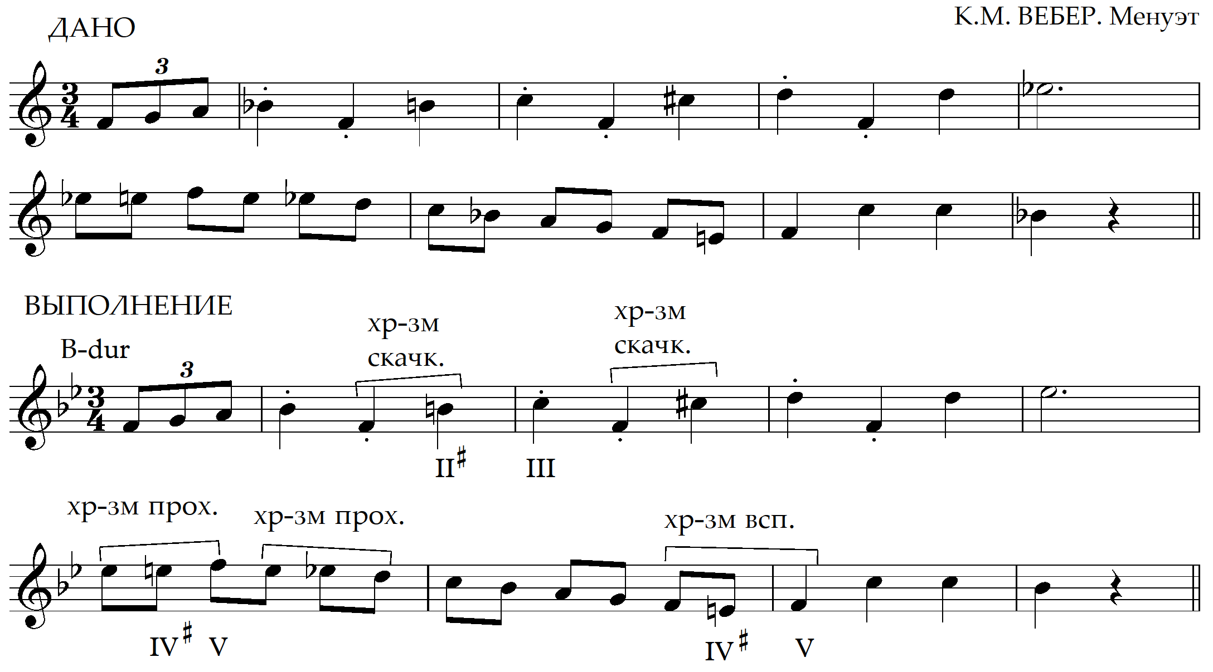
- Модуляция в широком смысле – это переход из одной тональности в другую.
Способы перехода в новую тональность: модуляция, отклонение, сопоставление.
Модуляция – переход, закрепленный каденцией, совпадающий с окончанием музыкального построения (чаще – периода).
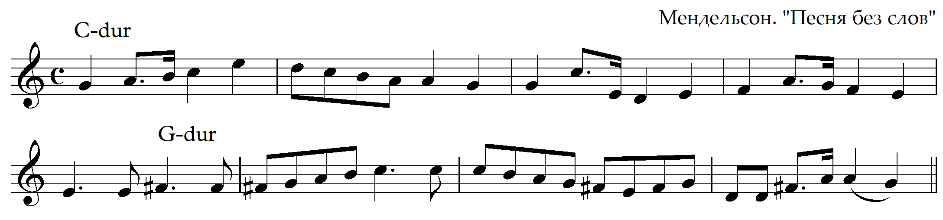

Отклонение – кратковременный, без закрепления переход, после которого возвращается основная тональность или происходит новый переход в другую тональность.
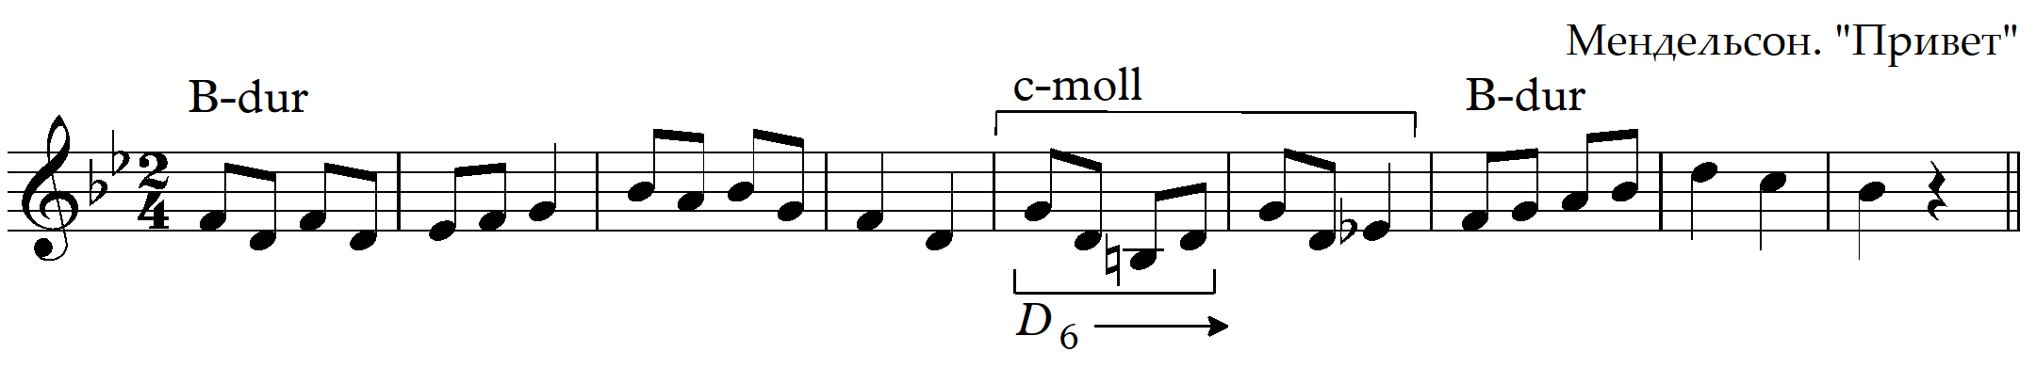

Сопоставление – появление новой тональности внезапно, без подготовки, чаще всего на грани разных частей музыкальной формы.
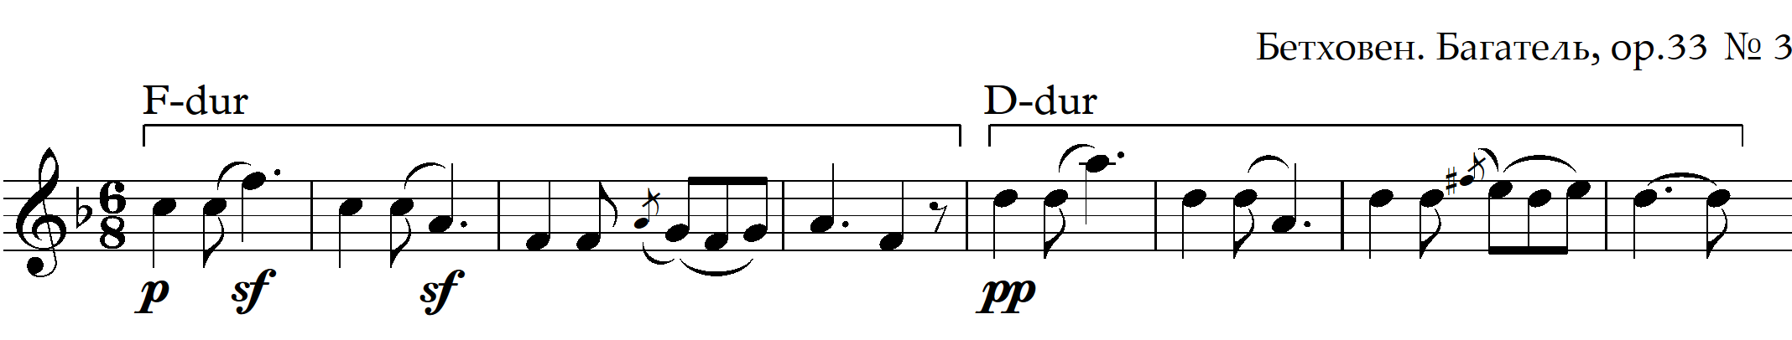

Часто внешним признаком модуляции служат хроматизмы, появление случайных знаков.

Практическое задание № 3
- Анализировать 2-3 мелодии, содержащие модуляцию в родственные тональности из Задачника Хвостенко. Мелодии переписать, указать тональности над нотоносцем.
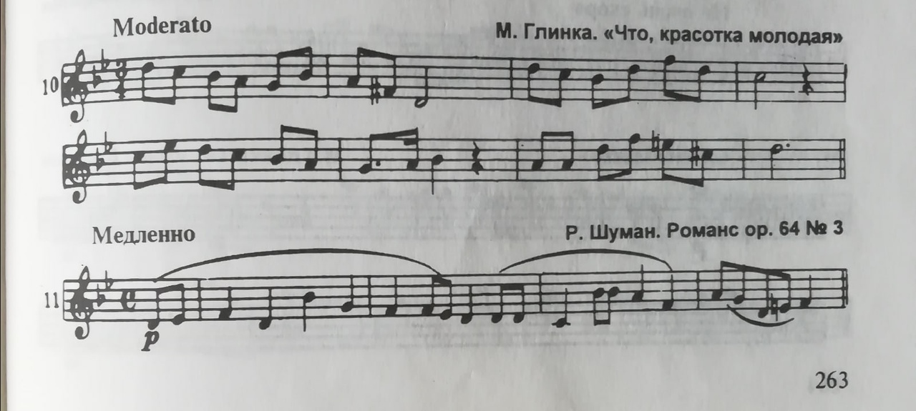
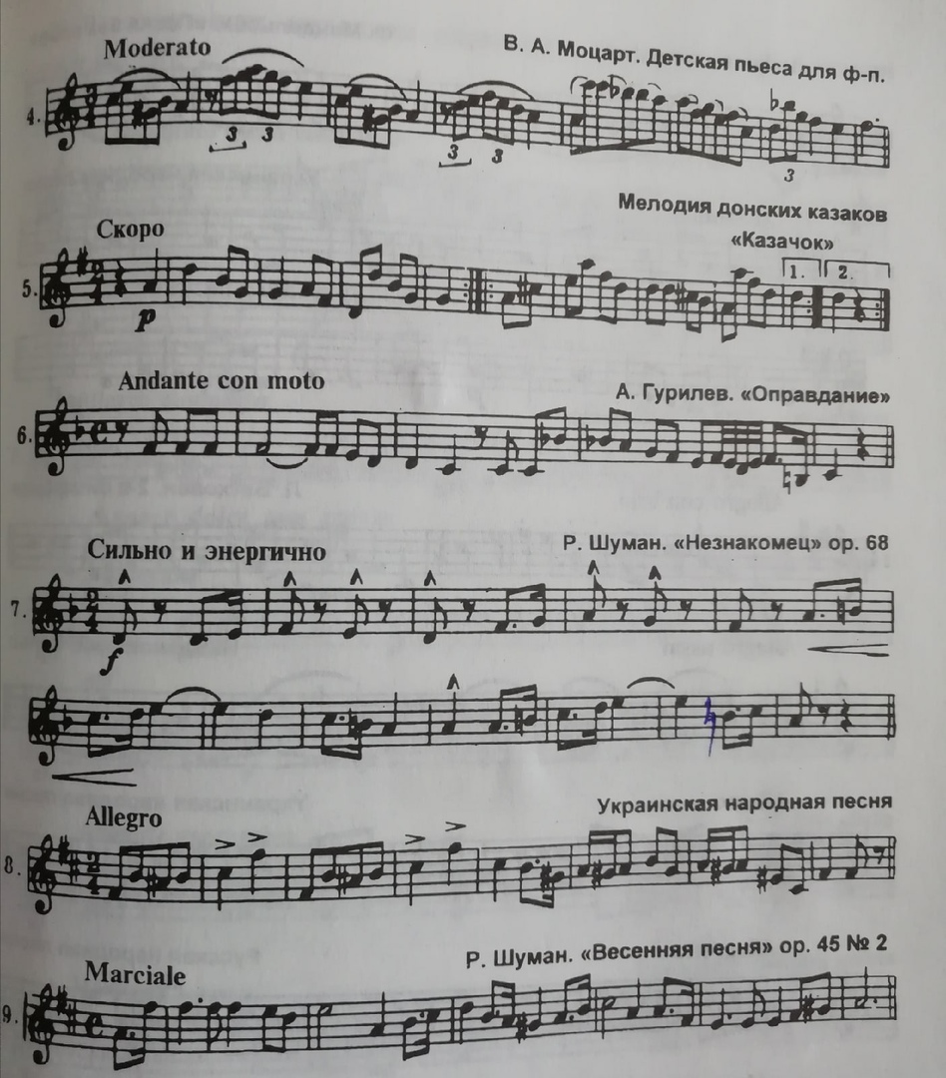

- Анализировать мелодию с отклонениями в родственные тональности.
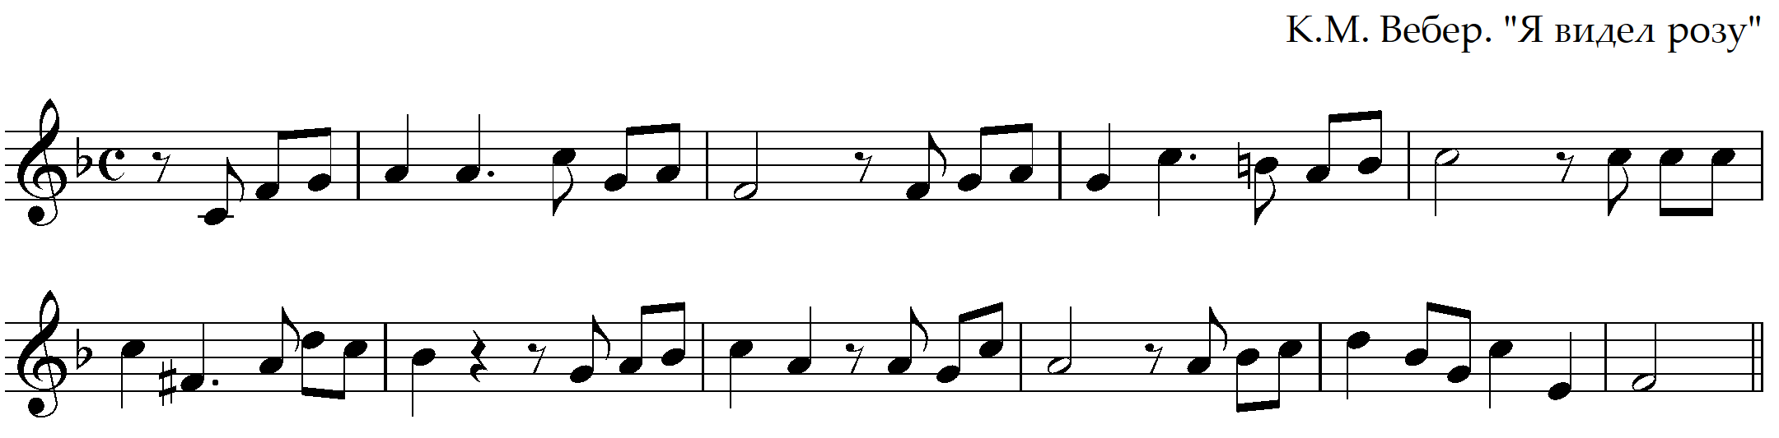

Учебные материалы:

Элементарная теория музыки. Учебное пособие для музыкальных училищ. Л. Красинская, В. Уткин. М.: Музыка, 1999 с.156-165;

Конспекты по элементарной теории музыки. Учебное пособие для музыкальных школ. Н. В. Панова М.: «Престо», 2003, с.36-39;

Задачи и упражнения по элементарной теории музыки. В. Хвостенко М.: Музыка, 2001. с. 260,

Материалы домашней работы прислать после 9.04.2020, но не позднее 15.04.2020.

Способ передачи: дистанционно, личным сообщением в соц.сетях или на электронную почту lena.yushkova@gmail.com

